 | 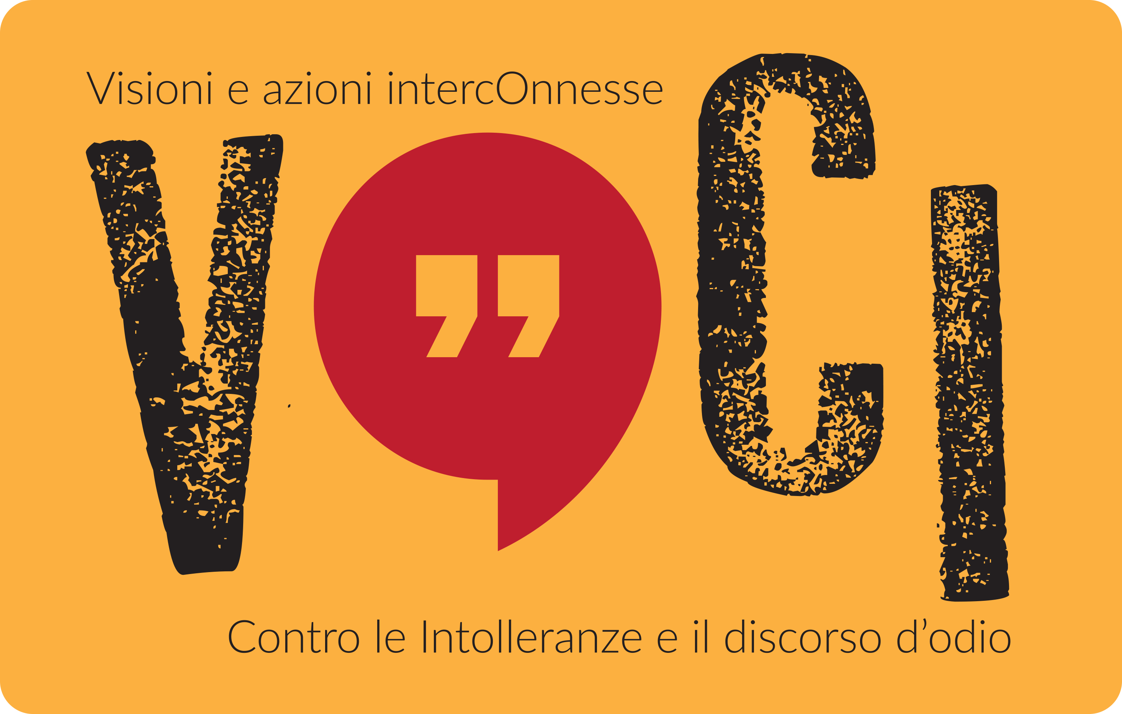

RAP PROJECT
ROMPI LA GABBIA
Iscrizioni entro lunedì 28 ottobre inviando la scheda via mail a cint@comune.pontassieve.fi.it

IO SOTTOSCRITTO/A ___________________________________________________ IN QUALITÀ DI TUTORE/GENITORE DI ____________________________________________________ NATO/A IL__________________________RESIDENTE IN VIA/PIAZZA _____________________________ N. _____ COMUNE____________________________________TEL__________________________________________E-MAIL___________________________________________________________________________________
CHIEDO L’ISCRIZIONE DEL MINORE DI CUI SOPRA AL LABORATORIO RAP PROJECT E AUTORIZZO GLI ORGANIZZATORI ALL’UTILIZZO DI EVENTUALI EGISTRAZIONI FOTOGRAFICHE E A MEZZO VIDEO ATTE A DOCUMENTARE IL LABORATORIO.

Informativa ai sensi dell'art. 12 e ss Regolamento UE 679/2016 e del d.lgs. n. 196/2003, come modificato dal d.lgs. n. 101/2018
I dati personali raccolti nel presente modulo sono trattati in modo lecito, corretto e trasparente per finalità istituzionali, per obblighi di legge e/o precontrattuali o contrattuali. Il trattamento degli stessi avviene ad opera di soggetti impegnati alla riservatezza, con logiche correlate alle finalità e, comunque, in modo da garantire la sicurezza e la protezione dei dati.
Per ogni maggiore informazione circa il trattamento dei dati personali e l'esercizio dei diritti di cui agli art. 15 e ss Reg. UE 679/2916, l'interessato potrà visitare il sito http://www.comune.pontassieve.fi.it/rete-civica/designazione-del-responsabile-della-protezione-dei-dati-rpd. Il titolare del trattamento è il comune di Pontassieve.

DATA FIRMA
___________________ _________________________


